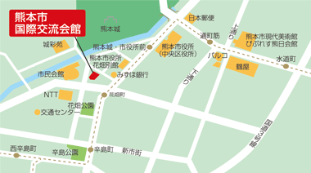
【会場】熊本市国際交流会館3F 研修室1
住所：熊本市中央区花畑町4番8号
TEL：096－359-2020
♦駐車場は有料となります。1時間まで200円。1時間越えて1時間ごとに150円
♦熊本市営電車で約10分、花畑町下車、徒歩約3分
♦都市バス、九州産交バス、熊本電鉄バスで約10分、交通センター下車、徒歩約3分

研修会申し込み用紙
送付先：熊本市ひきこもり支援センター「りんく」担当：廣川・伊津野
●お申し込みはFAX・メールにて受付けております
FAX：096－366-2225
メール：tomoni@kumamoto-link.com
【研修日程】
■平成28年11月16日（水）「ひきこもり経験者の就労への導き方」
■平成28年12月21日（水）「中年期以降のひきこもりを支える制度・サービス」
■平成29年1月25日（水）「ひきこもりからの自立」

※参加希望の研修日に○をつけてください（複数可）
お名前 | 所属機関・団体・職種等 | ご連絡先電話 | 参加希望研修
 |  |  | 11/16・12/21・1/25
 |  |  | 11/16・12/21・1/25
 |  |  | 11/16・12/21・1/25
 |  |  | 11/16・12/21・1/25

※お申し込みは，各日程1週間前までにお願い致します。先着順ではございますが，当日も席に余裕がある場合もございますので，ご興味がありましたら，メール・電話などでお問い合わせの上，ご出席をお待ちしております。

